平成３０年５月２３日
保護者のみなさま
大阪市立市岡小学校
校長 中谷 和博

運動会についてのお願い

本年度の運動会がいよいよ２７日（日）にせまってまいりました。
児童数の増加に伴い、ゆっくりご観覧いただく場所が少なくなってきており、ご迷惑をおかけします。保護者のみなさまには、これまでもさまざまなお願いをしてまいりましたが、場内の安全確保と、学校周辺の方々の迷惑にならないようにするため、本年度も以下の点につきまして、ご理解とご協力いただきますようお願いいたします。

１．児童の登校・持ち物について
○ 児童は体操服、赤白帽で、いつも通りの集団登校です。【8:10～8:20】
・ ナップサックに、水筒・プログラム・タオル・ﾃｨｯｼｭﾍﾟｰﾊﾟｰ等を入れます。
・ お弁当は、保護者が持参してください。
○ 運動会を「実施する」、「延期する」、「両方の用意を持ってくる」の連絡は、
午前７時３０分に、本校のホームページに掲載します。また、メールでも行います。

２．保護者の観覧について（裏図参照）
○ 午前8時30分に正門を開きます。それ以前の入場はできません。
・ 早朝より並ばないようにしてください。
○ 保護者の方は、児童席や椅子席の後ろに立ってご観覧ください。
・ 児童の移動のため、廊下や渡り廊下等のコンクリート部分は通路になります。
・ 各学年の児童が演技・競技に参加しているときは、空いている児童席にお座りいただいてもかまいません。ただし、演技・競技が終わり児童が戻ってきましたら、速やかに座席をあけてください。
×ﾃｰﾌﾞﾙｾｯﾄや折りたたみの椅子を置く
×廊下にシートを広げる ×荷物を広げる

児童や観覧者の通行の妨げになります
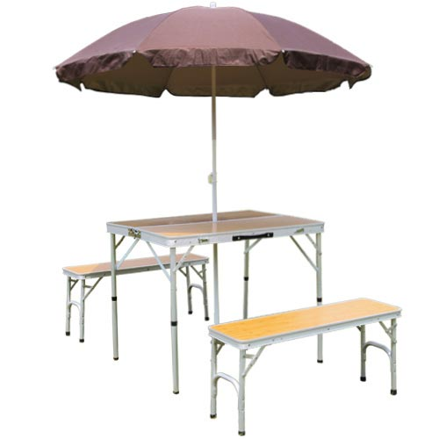
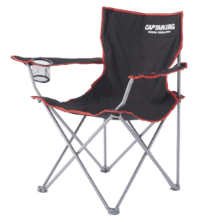
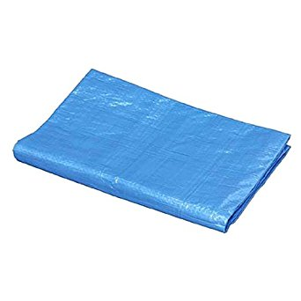
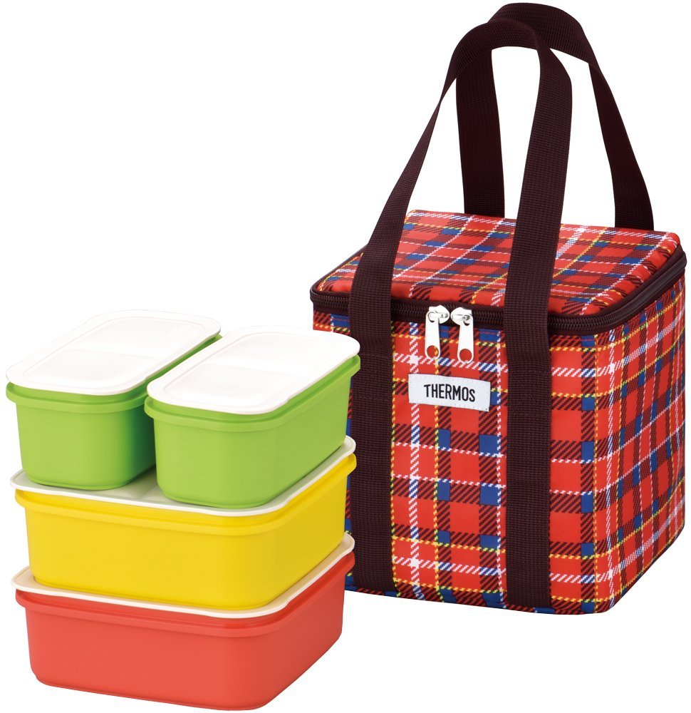

安全上、以上のようなことはおやめください
○ ご高齢の皆様は、テント内の「敬老席」をご利用ください。
（なお、敬老席や椅子席の数に限りがあります。譲り合ってお座りください。）
○ 熱中症対策として、児童席には、地域でお借りするテントを張ります。
大人の方でご気分が悪くなられた場合は、クーラーを利かせた理科室でお休みください。

３．昼食について
○ お弁当の場所として、校舎内の廊下を開放します。(エレベーターも利用可です)
児童席、講堂もご利用ください。
【扉の開閉について】
・講堂…午前中演技の最後2番目の前に開きます (正面入口と運動場に面した入口の計3箇所)
・校舎…午前中演技の最後1番目の前に開きます (校舎の入口計4箇所)
※ 午後の種目が始まると扉を閉鎖します。
○ 演技・競技の進行状況により、１２時００分ごろに昼食になることがあります。
○ 昼食時間は約1時間とります。児童を学校外に連れ出すことのないようにしてください。


４．そのほかのマナーについて
○ 自転車でのご来校は、ご遠慮ください。
例年、昼食のお弁当を運ぶために、自転車で来られる方があり、そのまま学校周辺や公園に駐輪されるようです。周辺地域の方々にご迷惑をかけていることもあり、学校としても苦慮しています。
自転車でお弁当などを運ばれる場合は、一度、自転車を置きに家まで戻っていただきますようお願いいたします。昼食休憩の時間は午前の演技・競技中に放送にてお知らせいたします。

○ ごみ、空き缶はお持ち帰りください。
○ 敷地外のタバコのポイ捨て、ごみの投棄等もしないようよろしくお願いいたします。
ルールやマナーを守って、みんなが楽しめる運動会になるよう、よろしくお願いいたします！


